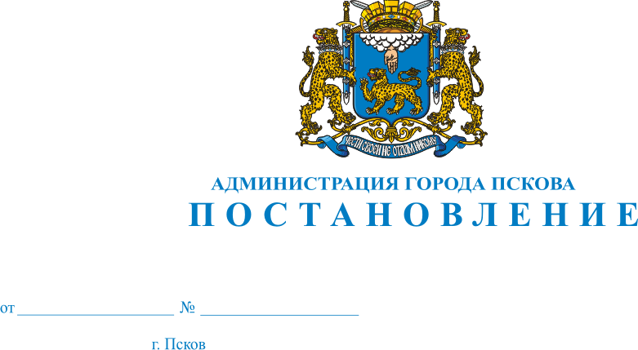
574
28.04.2017
О внесении изменений в постановление Администрации города Пскова от 18.03.2014 № 437 «Об определении перечня должностных лиц органов местного самоуправления муниципального образования «Город Псков», уполномоченных составлять протоколы об административных правонарушениях»

В связи со служебной необходимостью, кадровыми изменениями в Управлении городского хозяйства Администрации города Пскова и в соответствии с Законом Псковской области от 03.06.2010 N 977-ОЗ «О наделении органов местного самоуправления отдельными государственными полномочиями в сфере административных правонарушений и об административных комиссиях в Псковской области», руководствуясь статьями 32, 34 Устава муниципального образования «Город Псков», Администрация города Пскова

ПОСТАНОВЛЯЕТ:

1. Приложение «Перечень должностных лиц органов местного самоуправления муниципального образования «Город Псков», уполномоченных составлять протоколы об административных правонарушениях» к постановлению Администрации города Пскова от 18.03.2014 N 437 «Об определении перечня должностных лиц органов местного самоуправления муниципального образования «Город Псков», уполномоченных составлять протоколы об административных правонарушениях» дополнить абзацем следующего содержания:

- «консультант планово - экономического отдела Управления городского хозяйства Администрации города Пскова».
2. Настоящее постановление вступает в силу с момента его официального опубликования.
3. Опубликовать настоящее постановление в газете «Псковские новости» и разместить на официальном сайте муниципального образования «Город Псков» в сети Интернет.
4. Контроль за исполнением настоящего Постановления оставляю за собой.

Глава Администрации
города Пскова И.В. Калашников

